1.Make view using command

Blade File create করলাম।

$ php artisan make:view forms.login

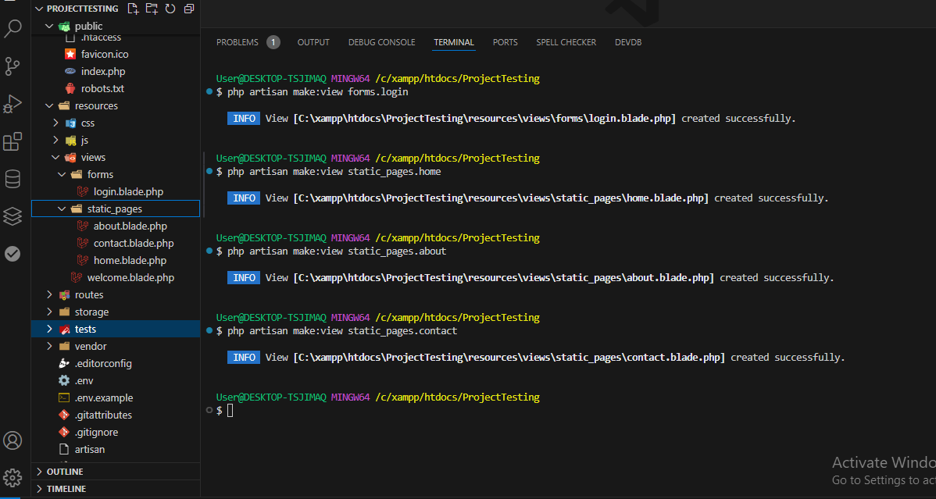

Layouts এর ভিতরে app.blade.php বানালাম।

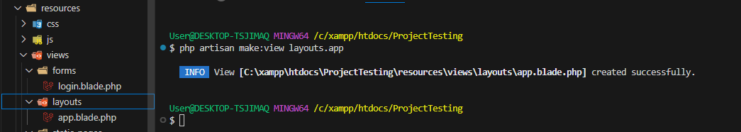

**2.**

**Parent layout এ static এবং dynamic content থাকবে।**

**Static content যা সব পেইজ এর জন্য একই থাকবে।**

**Dynamic Content যা Child page থেকে আসবে এটা কিভাবে ডিফাইন করব?  
a.parent page/layout page এ @yeild দিয়ে ডিফাইন করব যার মানে এখানে child থেকে ডাটা আসবে।**

**b.child page/layout এ @section দিয়ে dynamic content দিব যা parent layout এ যাবে।**

**Child page এ @extends দিয়ে parent page এর ডাটা নিয়ে আসব।**

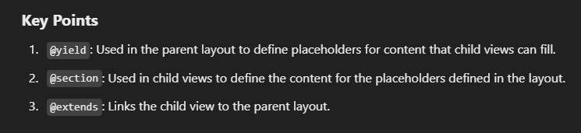

**3.Create all steps for yields section extends**

**a. matcha.css cdn file include করব।**https://matcha.mizu.sh/

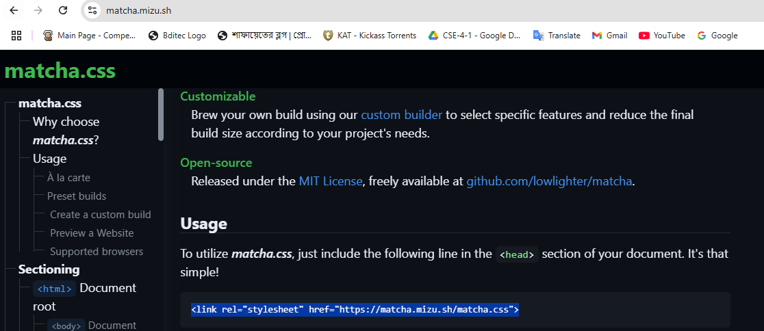

**Title,body,Footer ইত্যাদি আসবে child view থেকে।**

Layouts->app.blade.phpতে Template বানাব। static content গুলো লিখে ফেলব এবং যেখানে অন্য Blade থেকে ডাটা আসবে সেখানে @yield লিখব।

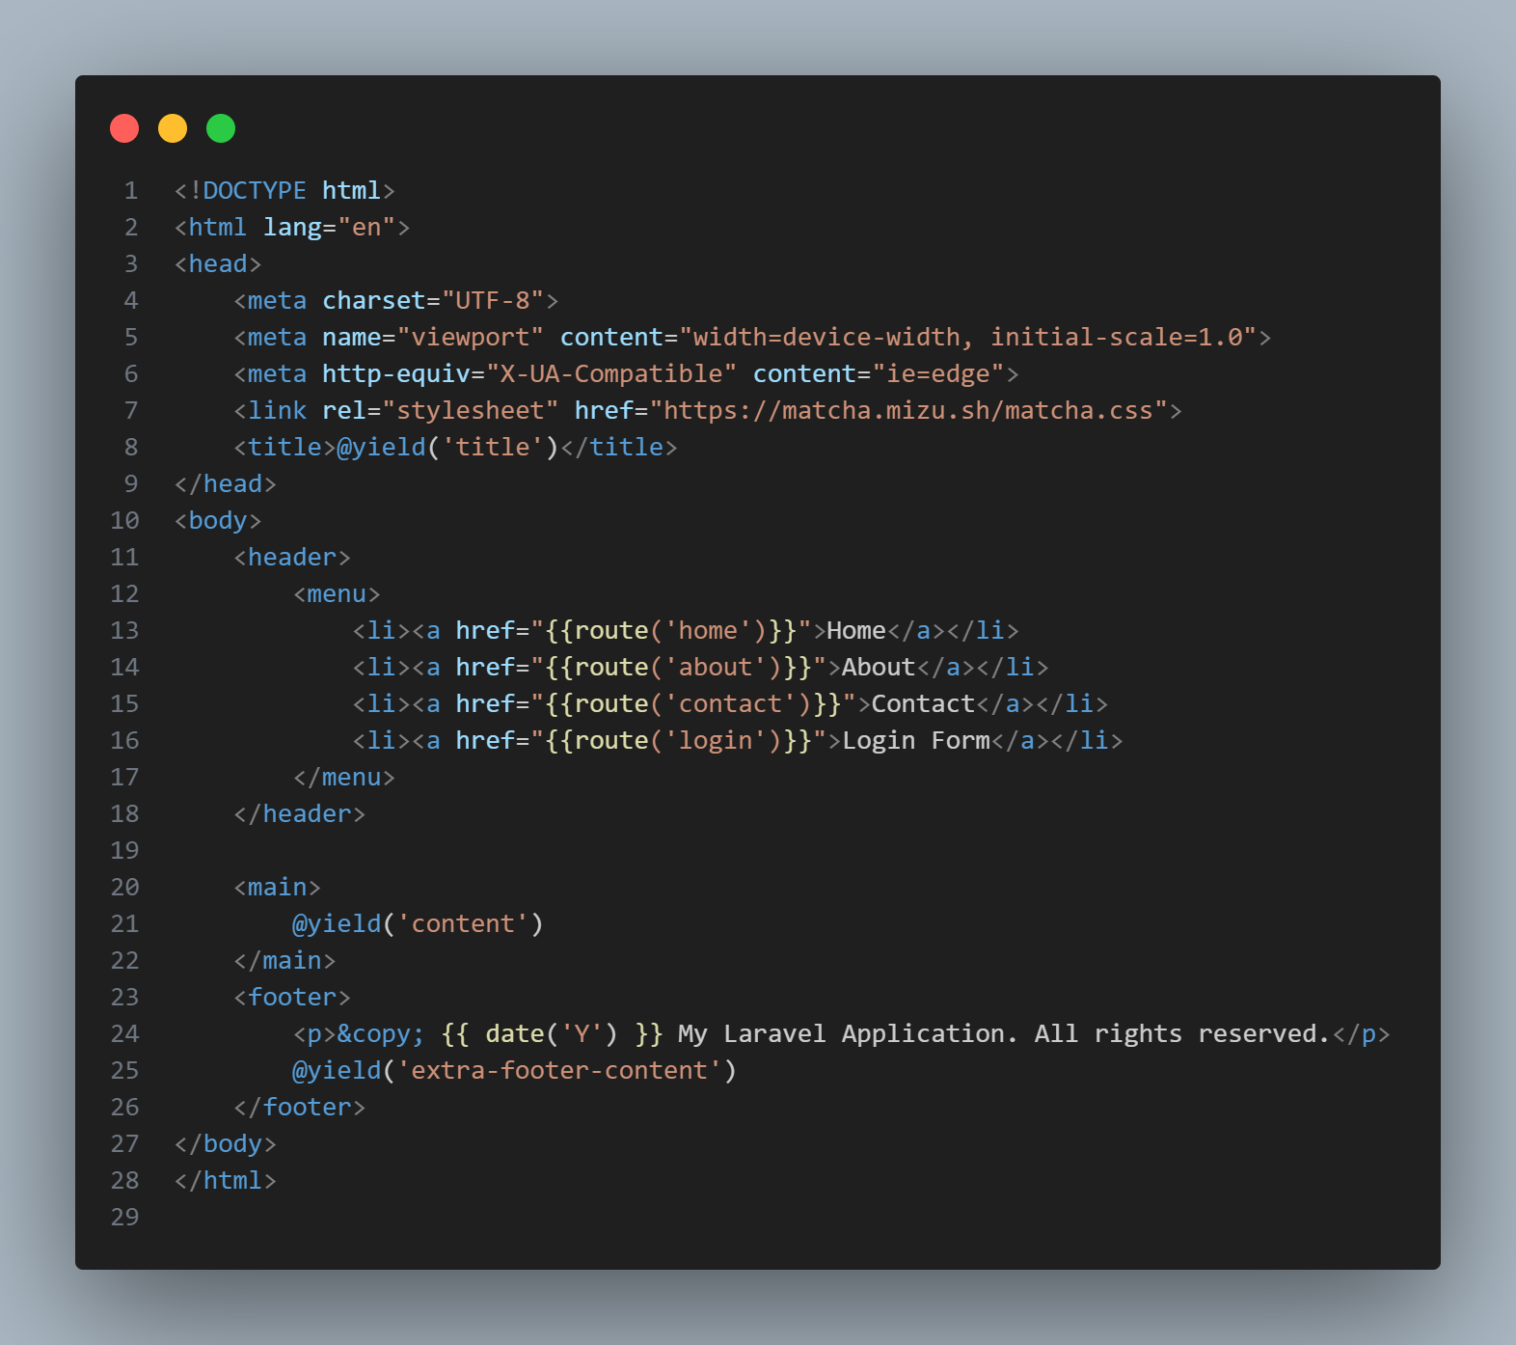

b.এখন home,contact,form,about এর blade এ code লিখব এবং @section @endsection দিয়ে Dynamic ডাটা লিখব।

HOME Page(parent অর্থাৎ app.blade.php file কে extend/inherit করে নিব।)(Title , Content , Footer এ ডাটা পাঠাব।)

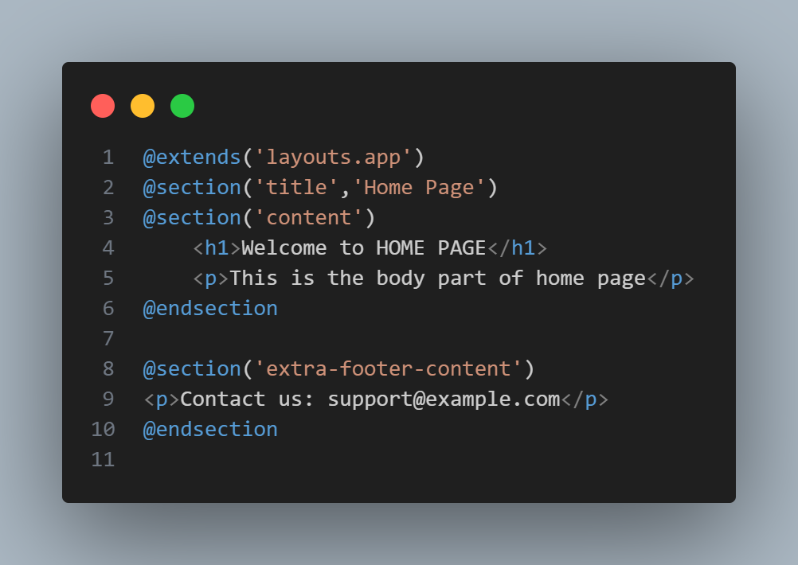

About Page(parent অর্থাৎ app.blade.php file কে extend/inherit করে নিব।)(Title , Content , Footer এ ডাটা পাঠাব।)

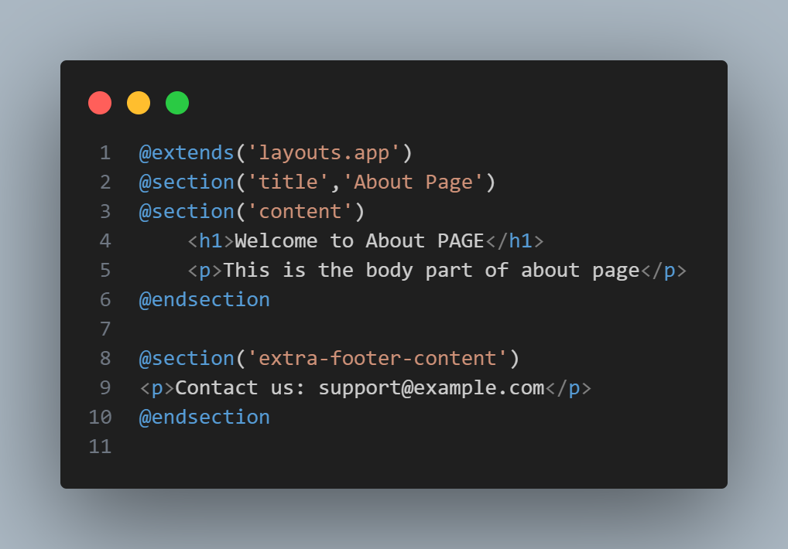

Contact Page(parent অর্থাৎ app.blade.php file কে extend/inherit করে নিব।)(Title , Content , Footer এ ডাটা পাঠাব।)

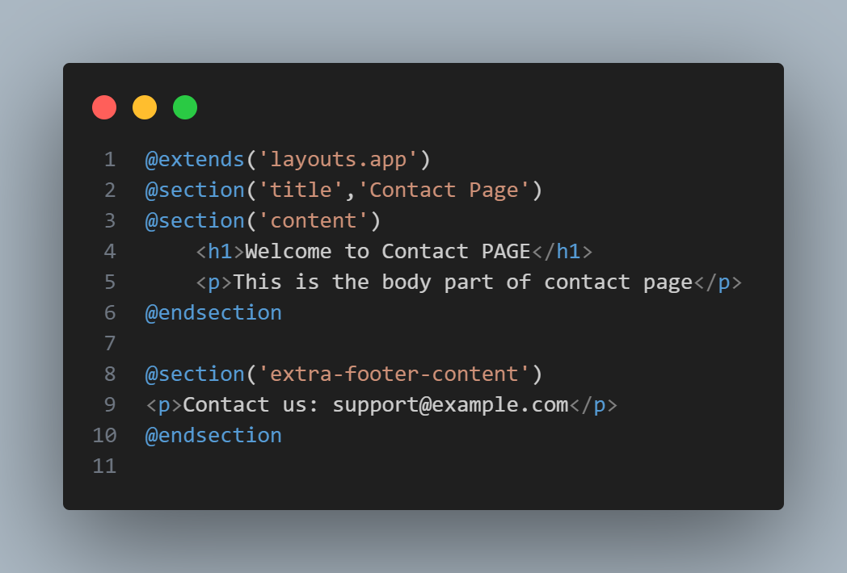

Layout Page(parent অর্থাৎ app.blade.php file কে extend/inherit করে নিব।)(Title , Content , Footer এ ডাটা পাঠাব।)

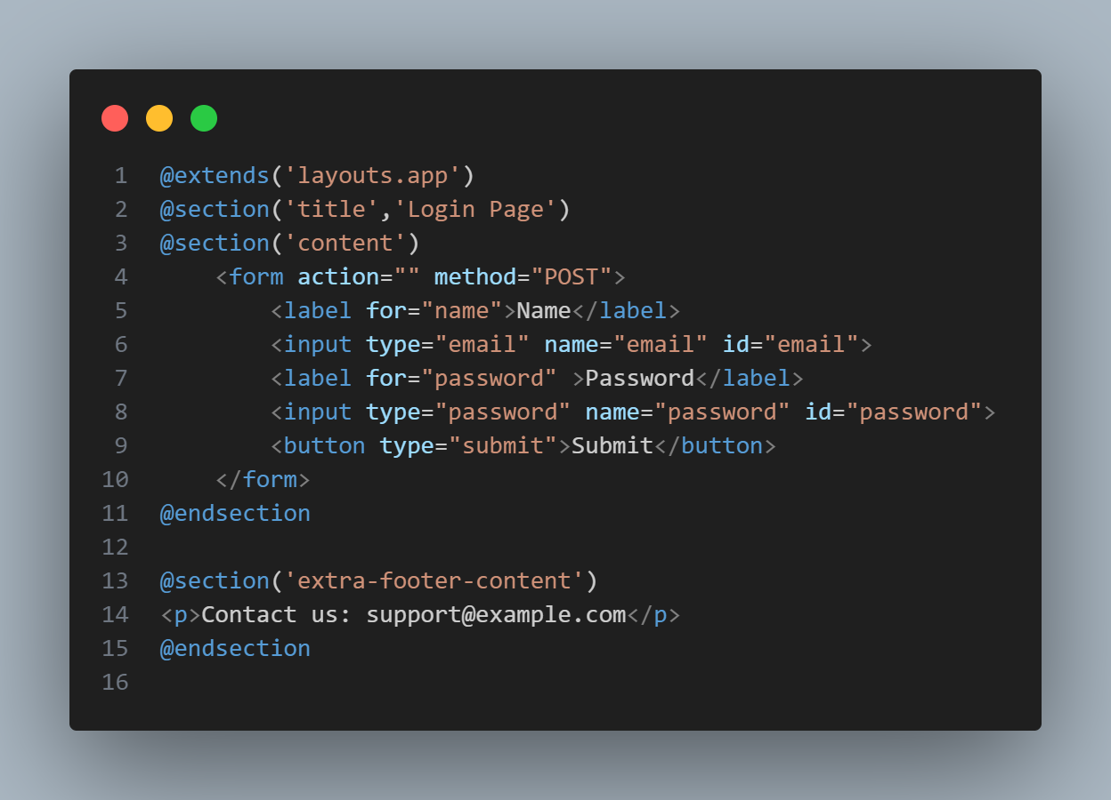

Web.php ফাইল এ Route গুলো দিয়ে দিব।

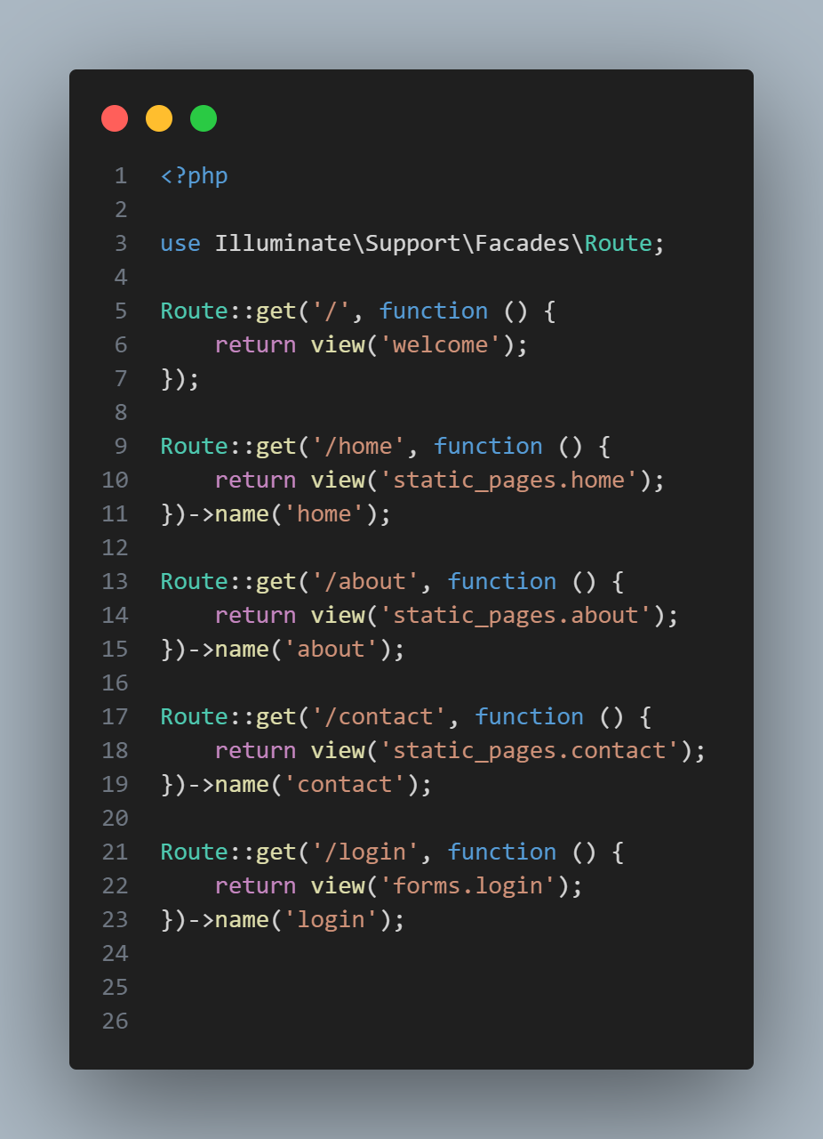

আউটপুট

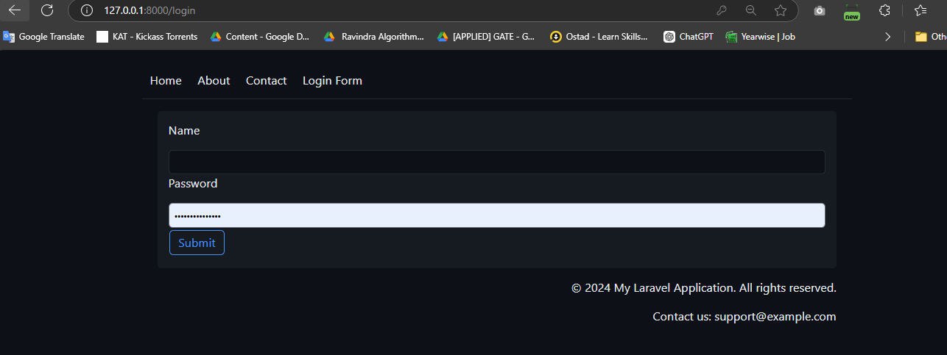

Original page এ সব code চলে আসবে।

